## 1、一阶RC电路用于微分和交流耦合

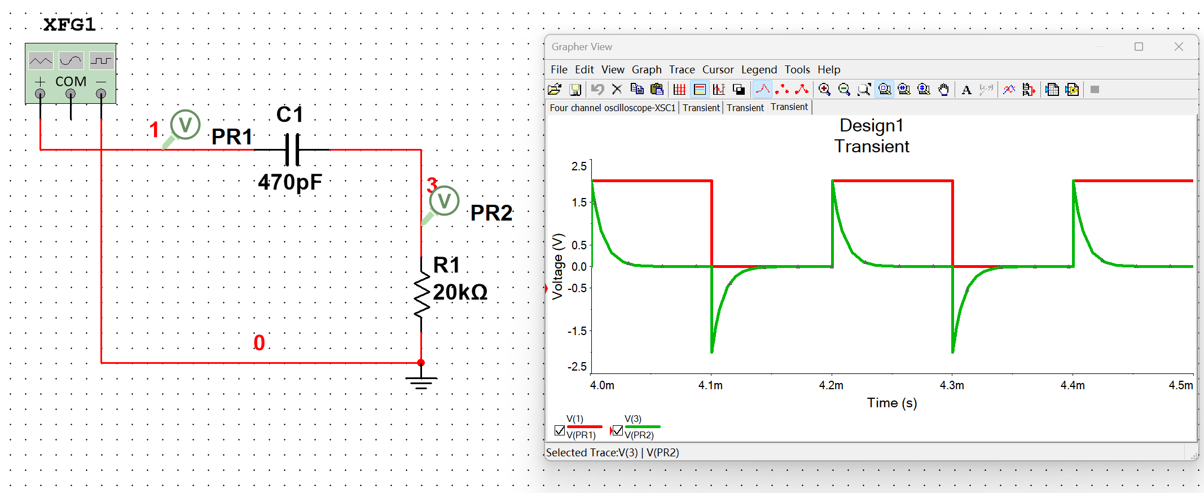

任务一（2）：其中电容为470pF,电阻为20kΩ，输入信号为频率5kHz、幅度2Vpp、占空比为50%的单向正脉冲信号，仿真得到的输入输出图形如上图所示（红色表示输入信号，绿色表示输出信号，纵轴单位为V,横轴单位为s）。分析可知，此时时间常数τ=9.4μs << T=0.2 ms。因此得出结论：

τ<< T时，RC电路可实现对输入信号的微分。

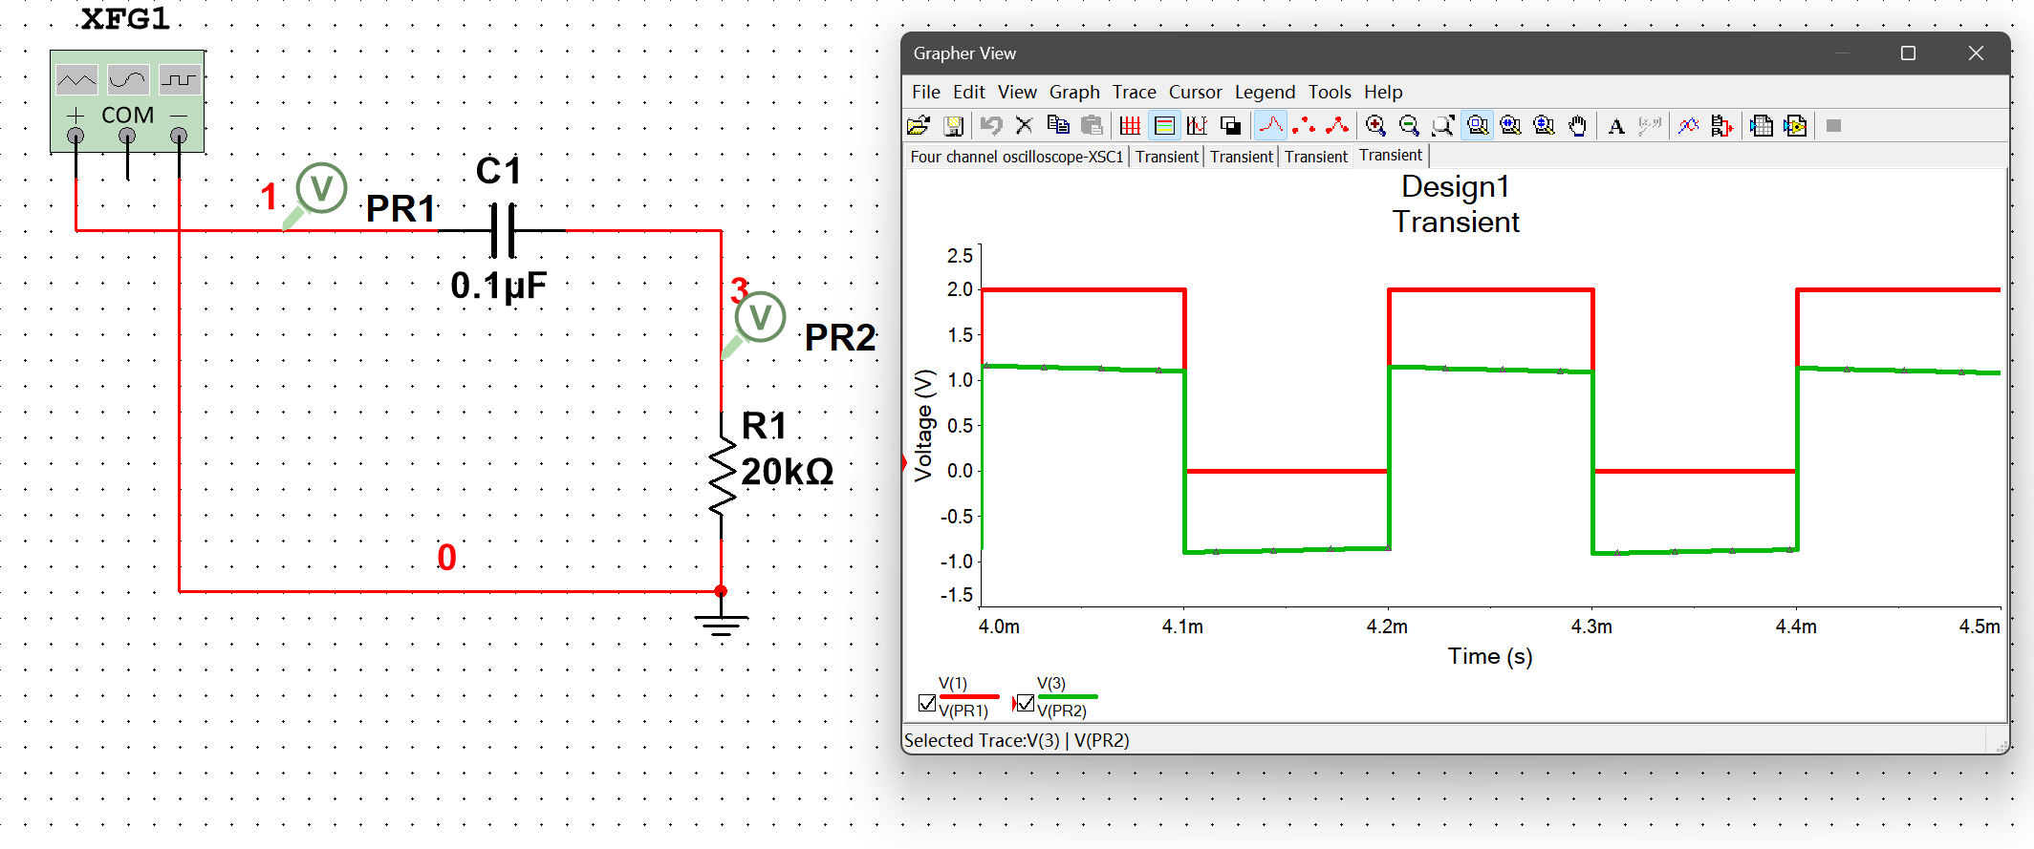

任务一（3）:将上述470pF电容换成0.1μF，仿真得到的输入输出图形如上图所示（红色表示输入信号，绿色表示输出信号，纵轴单位为V,横轴单位为s）。分析可知，此时时间常数τ=2 ms>> T=0.2 ms。因此得出结论：

τ>> T时，RC电路可实现对输入信号的交流耦合。

## 2、一阶RC电路用于积分

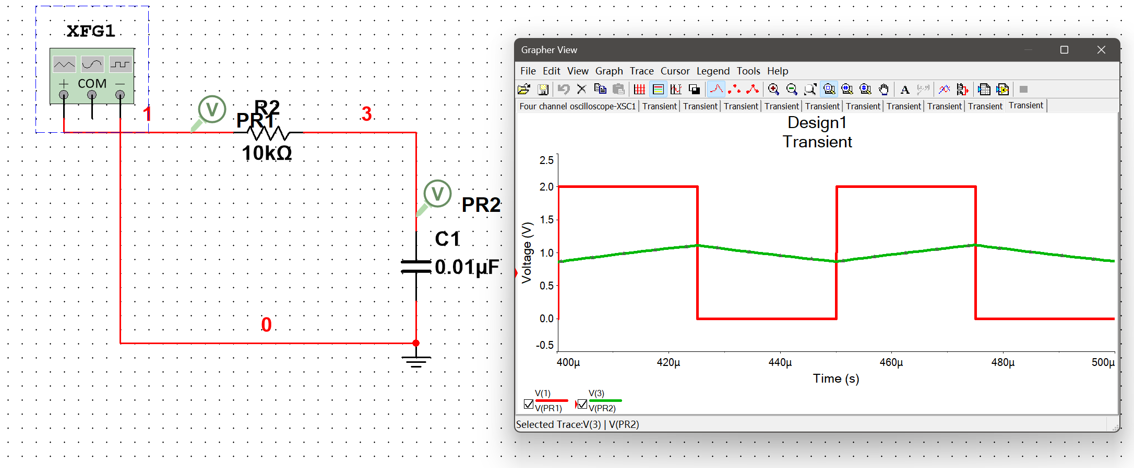

任务二（2）：其中电容为0.01μF,电阻为10kΩ，输入信号为频率20kHz、幅度2Vpp、占空比为50%的单向正脉冲信号，仿真得到的输入输出图形如上图所示（红色表示输入信号，绿色表示输出信号，纵轴单位为V,横轴单位为s）。分析可知，此时时间常数τ=0.1 ms >> T= 0.05ms。因此得出结论：

τ>> T时，RC电路可实现对输入信号的积分。

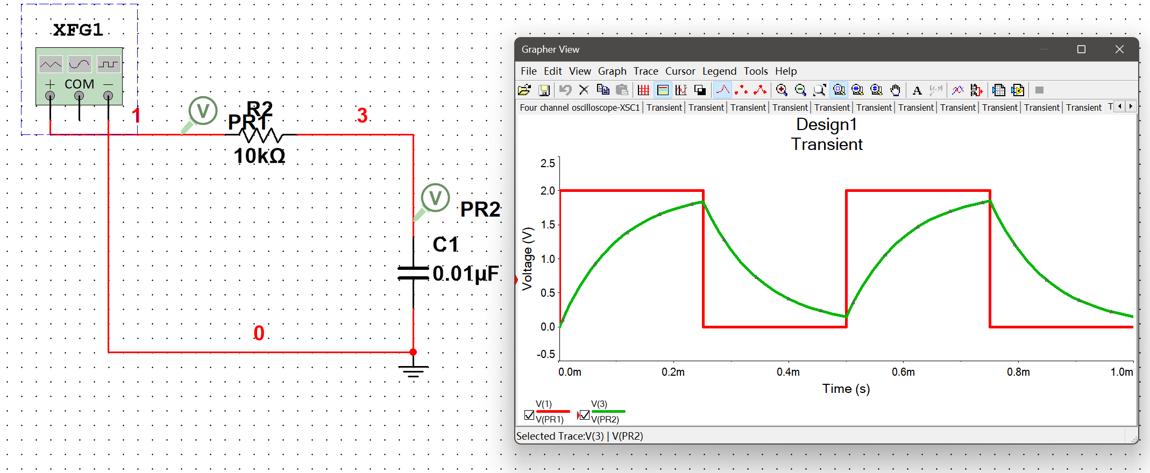

任务二（3）:将上述输入信号的频率由20kHz减少至2kHz，仿真得到的输入输出图形如上图所示（红色表示输入信号，绿色表示输出信号，纵轴单位为V,横轴单位为s）。分析可知，此时时间常数τ=0.1ms<< T=0.5ms。